Maja ligikaudne lahendus Abrukale, Luksi kinnistule.
https://timberelement.ee/kahekordne-elementmaja-timber159/

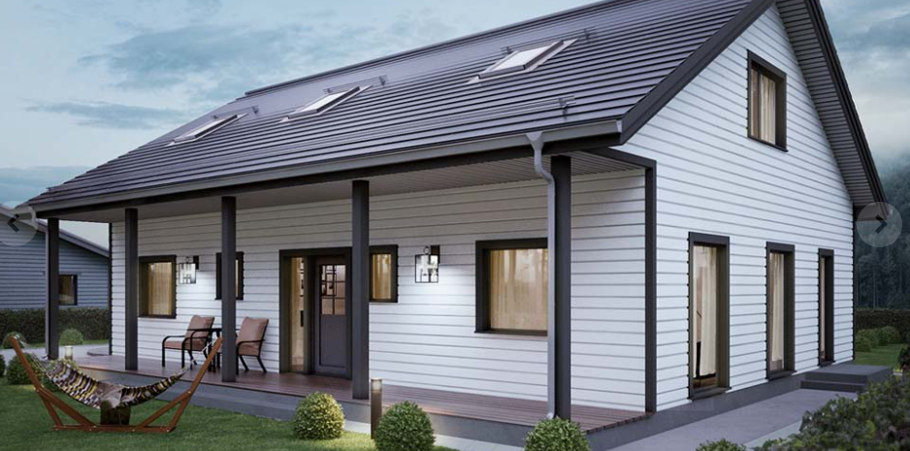

- Korruse ligikaudne lahendus:

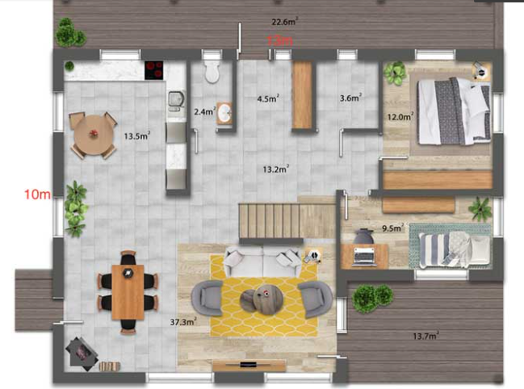

- Korruse lahendus
